Salade tiède de tortellini
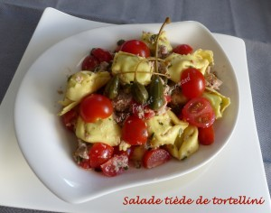 Pour 2 Croquants-Gourmands
- 250 g de tortellini ricotta-épinards
- 1 boîte de thon au naturel (132g)
- 1 càs de basilic ciselé
- 2 càs de câpres égouttées
- 2 càs d'huile d'olive
- 250 g de tomates cerises
- sel & poivre du moulin
Égoutter soigneusement le thon et l'émietter à la fourchette.
Ciseler le basilic.
Mélanger dans un saladier le thon, les câpres, le basilic, du sel et du poivre du moulin.
Ajouter l'huile et mélanger.
Couper les tomates cerises en quatre.
Au moment du repas, faire cuire les tortellini à l'eau bouillante salée, suivant le temps indiqué sur le paquet (juste une minute pour moi).
Les égoutter soigneusement et les ajouter dans le saladier.
Ajouter enfin les tomates en quartiers et mélanger délicatement.
Répartir la salade dans deux assiettes creuses.
Servir la Salade tiède de tortellini sans attendre.

